Міністерство освіти і науки України
Національний технічний університет України
«Київський політехнічний інститут імені Ігоря Сікорського»
Інститут прикладного системного аналізу
Кафедра математичних методів системного аналізу

ЗВІТ
про виконання лабораторної роботи №1
з дисципліни: «Комп’ютерні мережі»
на тему: «Основи захоплення та аналізу пакетів»

Виконала:
студент ІІI курсу, групи ІС-зп03
Єрмоленко В.О.

Прийняв:
Кухарєв С.О.

Київ 2021
Хід роботи

1. Запущено веб-браузер.
2. Запущено Wireshark.
3. В Wireshark активізовано діалог вибору мережевого інтерфейсу для захоплення:
Capture >> Interfaces (або ж Ctrl + I)
4. Виберано той інтерфейс, для якого відображається найбільша кількість захоплених пакетів WiFi та натиснута кнопка Start навпроти нього
5. Поки Wireshark захоплює пакети, відкриваємо в браузері сторінку за наступною адресою:
http://gaia.cs.umass.edu/wireshark-labs/INTRO-wireshark-file1.html
Пакети зі вмістом зазначеної веб-сторінки повинні бути захоплені Wireshark.
6. Зупинено захоплення пакетів за допомогою команди
Capture >> Stop (або Ctrl + E)
7. Введено текст «http» в поле фільтрації та натиснуто Apply, в вікні лістингу пакетів залишилися тільки пакети, які були створені протоколом HTTP.
8. Виберано перший пакет HTTP, який відображається в вікні лістингу, там є повідомлення GET протоколу HTTP. Також цей пакет вміщує інформації інших протоколів нижчих рівнів: TCP, IP, Ethernet.
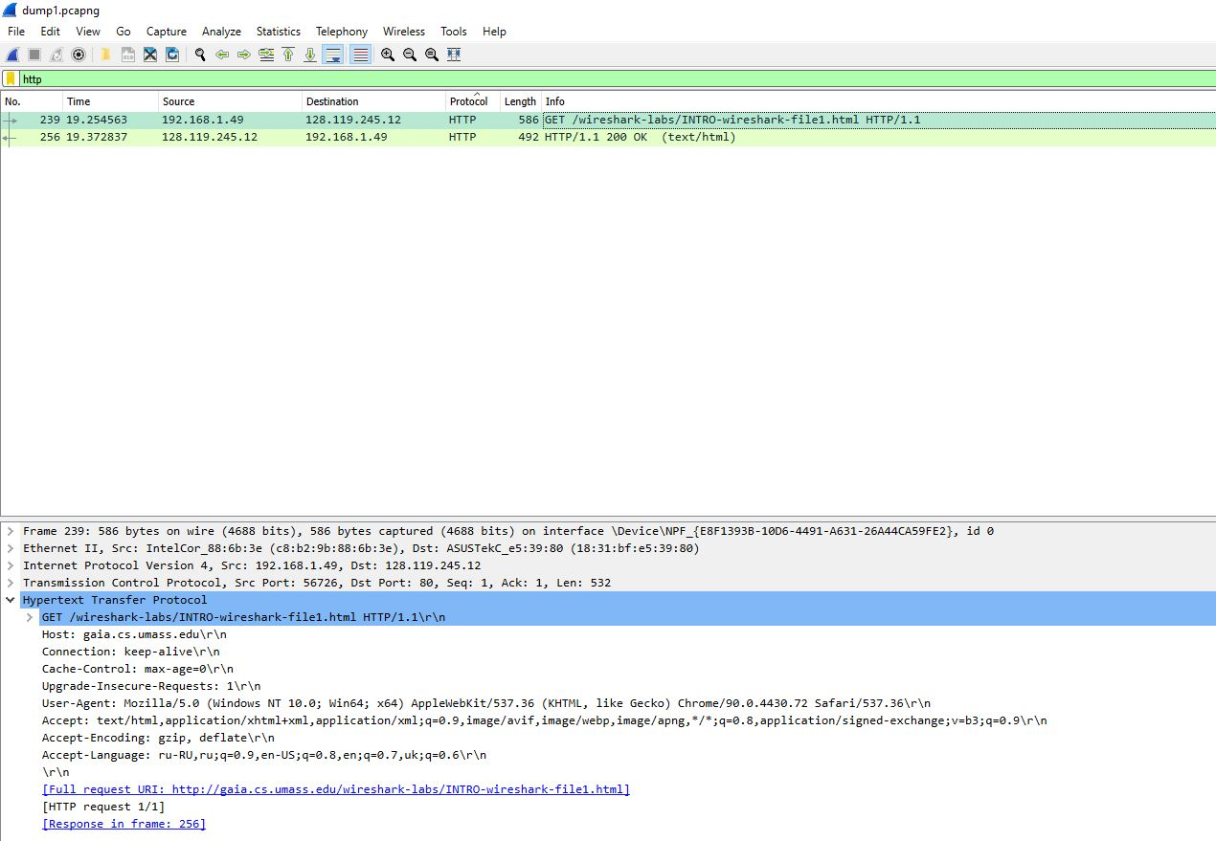

9. У вікні деталей заголовків розкриваємо деталі, пов’язані з протоколом HTTP та скрийте детальну інформацію про інші протоколи.
10. Роздруковуємо перші пакети запиту та відповіді. (Додаток до Звіту)
11. Перевіряємо, що у роздрукованих файлах присутні необхідні для захисту пакети та відображені необхідні для захисту протоколу.
12. Закриваємо Wireshark.
Контрольні запитання
1. Які протоколи відображалися в вікні лістингу протоколів до включення фільтрації?
ARP, DNS, HTTP, SSL, TCP, TLSv1.2, TLSv1.3

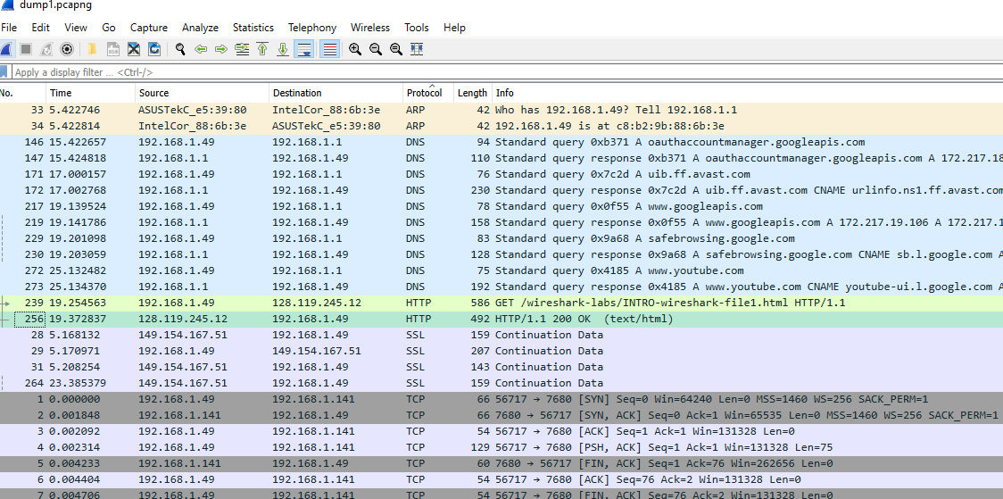
2. Які протоколи використовувалися в збережених пакетах запиту та відповіді?
HTTP

3. Який період часу пройшов з часу відсилки першого пакету із запитом сторінки до отримання першого пакету з відповіддю сервера?

Arrival Time: May 1, 2021 18:09:38.745701000
-
Arrival Time: May 1, 2021 18:09:38.863975000
=
0.118274000 секунд пройшло з часу відсилки першого пакету із запитом сторінки до отримання першого пакету з відповіддю сервера

4. Якими були вихідна та цільова адреси пакетів із запитом та із відповіддю?
Для пакету із запитом: Sourse: 192.168.1.49; Destination: 128.119.245.12
Для пакету із відповіддю: Sourse: 128.119.245.12; Destination: 192.168.1.49

5. Яким був перший рядок запиту на рівні протоколу HTTP?
GET /wireshark-labs/INTRO-wireshark-file.html HTTP/1.1\r\n
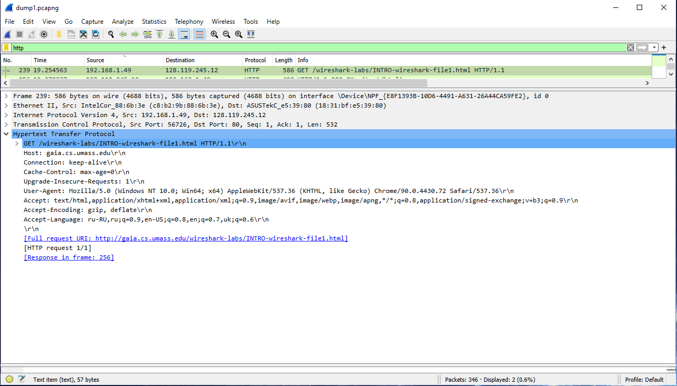
6. Яким був перший рядок відповіді на рівні протоколу HTTP?
HTTP/1.1 200 OK\r\n
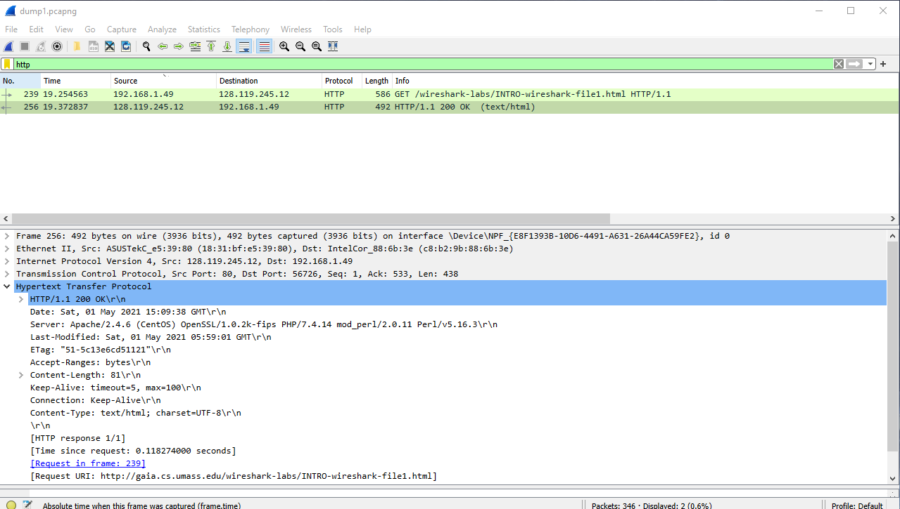
Висновок: під час виконання лабораторної роботи засвоєні методи роботи у середовищі захоплення та аналізу пакетів Wireshark, що необхідно для дослідження мережевих протоколів.

